Cours de Cuisine
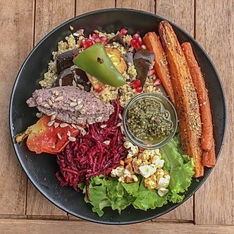
gourmande et Saine
Retrouvez du plaisir, de l’élégance et du festif en mangeant sain !
Créativité, découverte d’aliments moins connus
Associations alimentaires - Équilibre – Intolérance

Fiches-conseils sur les aliments utilisés dans les différentes recettes.
Dégustation des plats en fin de cours.

Vendredi 3 Février : CUISINE ASIATIQUE POUR LE NOUVEL AN CHINOIS
Vendredi 3 Mars : CUISINER SANS GLUTEN- pains, pâtes, gressins sans gluten
Vendredi 7 Avril : CUISINE BEAUTÉ ET ANTIOXYDANTE
Vendredi 5 Mai : CUISINER VÉGAN sans carences
Vendredi 2 Juin : GLYCÉMIE ET GOURMANDISE

de 17h à 20h

Delphine Bonnaud - Naturopathe
Béatrice Ferrand – Artiste Culinaire TARIFS : 50€
200 rue de Lyon 13015 Marseille – Métro Gèze

Réservation indispensable au 06 38 43 65 91 - 09 85 10 21 50

